Prosjekt vindturbin
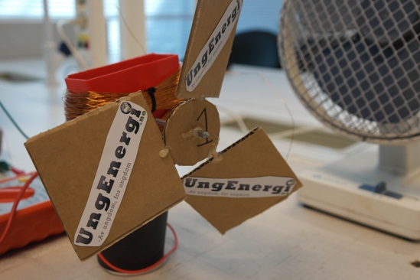
- bygg en enkel vindturbin og lær hvordan de generer strøm ved hjelp av en generator!
Hvem: Naturfag for ungdomsskolen, Naturfag for den videregående skolen, Teknologi og forskningslære 1 og X, Fysikk 1 og 2. Vanskelighetsgraden kan tilpasses.
Tidsbruk: 90 min eller 2 x 90 min, alt etter hvor mye man velger å ta med.
YouTube-videoer:
Hvordan bygge vindturbinen: http://youtu.be/8PpaG8oOu_0
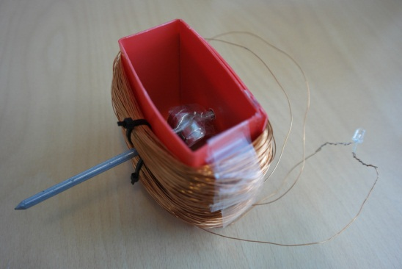
Hvordan bygge generatoren: http://youtu.be/hPyicdJpMpE

Bakgrunn
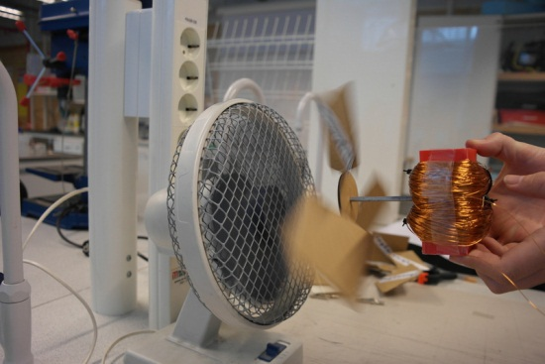
Vindkraft er en viktig fornybar energikilde, og en av de mest bruke i dag. Norge er ikke så stor på vindkraft ennå sammenlignet med mange andre land, men vi har gode vindressurser for både onshore og offshore vind. I dag står vindkraft for 1,4 % av Norges elektrisitetsprodukjson (snl.no), og 4 % på verdensbasis.

Kort beskrivelse av prosjektet
Prosjektet går ut på å bygge og teste en vindturbin med generator. Turbinen er ganske lett å lage om man velger å lage den av papp. Man kan selv eksprimentere med andre design og materialer. Generatoren krever litt mer spesialutstyr, men er ikke noe vanskelig å lage. Man kan teste vindtrubinene ved å måle strøm og spenning og sammenligne effekten, og/eller se at en diode lyser. Samtidig lærer man om vindkraft, generatorer, effekt, serie- og parallellkobling og mye mer.
OSB! Magnetene som kreves må være veldig sterke. Det kan være vanskelig å håndtere.

Teori
Det kan være interessant å lære litt teori i tillegg til å bygge en liten vindturbin. I et eget dokument har vi samlet mye forskjellig informasjon som kan knyttes til prosjektet. Temaer som beskrives er:
- Vindkraft (generelt)
- Energiloven og energiformer
- Effekt
- Virkningsgrad og Betz’ lov
- Effekten til en vindturbin
- Vindturbinbladene - krefter, form og angrepsvinkel
- Generator

Det er opp til hver enkelt hvordan denne teksten brukes. Elevene kan bruke den som kilde til forsøksrapporten eller læreren kan gå gjennom noe av det relevante stoffet i timen. Her kan nivå og tema tilpasses hver klasse. En naturfagsklasse kan for eksempel fokusere på energiloven og vindkaft, og kutte ut induksjon og magnetiske og overlate det til Fysikk 2.
I tillegg kan vi anbefale nettsidene http://www.vindportalen.no/ og http://ungenergi.no/fornybar-energi/vindenergi/

Forsøksbeskrivelse

Hensikt
Hensikten med prosjektet er å bygge og teste en vindturbin med generator og lære teori samtidig og ved siden av.

Utstyr og materialer
Husk at noe av utstyret og materialet kan tas vare på og brukes igjen.
Materialer:
- Til generatoren:
  - Plast som brukes til plastknekker (eller sterk papp)
  - Lang spiker (1 stk)
  - Kobbertråd med isolasjon
  - Sterke magneter (2 eller 4 stk) Kan kjøpes på http://www.supermagnete.de/eng/magnets_overview_raw
- Til turbinen:
  - Papp
  - Grillpinner/blomsterpinner (1-2 pinner per rotor)
  - Lim (gjerne lim til limpistol)
  - Annet om man ønsker det
Utstyr:
- Til generatoren:
  - Tapetkniv
  - Linjal av metall
  - Plastknekker
  - Bor og boremaskin
  - Teip
  - Strips (4 stk)
  - Sandpapir
  - Diode (1 stk)
- Til turbinen:
  - Saks
  - Passer
  - Linjal
  - Limpistol
- Vifte (alt fra en enkel bordvifte til en større elektrisk vifte)
- Multi-instrument (2 stk)
- Ledninger

Fremgangsmåte
Man trenger strengt tatt ikke mer enn én generator hvis hensikten med prosjektet er å teste ut forskjellige turbiner. Det vil si at hvis man deler seg opp i grupper, kan den ene gruppa lage generatoren mens noen andre lager vindturbinene.
Hvordan lage generatoren:
Oppskriften er basert på denne http://amasci.com/amateur/coilgen.html ©1996 William Beaty
Se YouTube-videoen vår eller les fremgangsmåten under:
- Skjær ut denne formen i papp eller plast og marker med blyant de stiplede linjene.
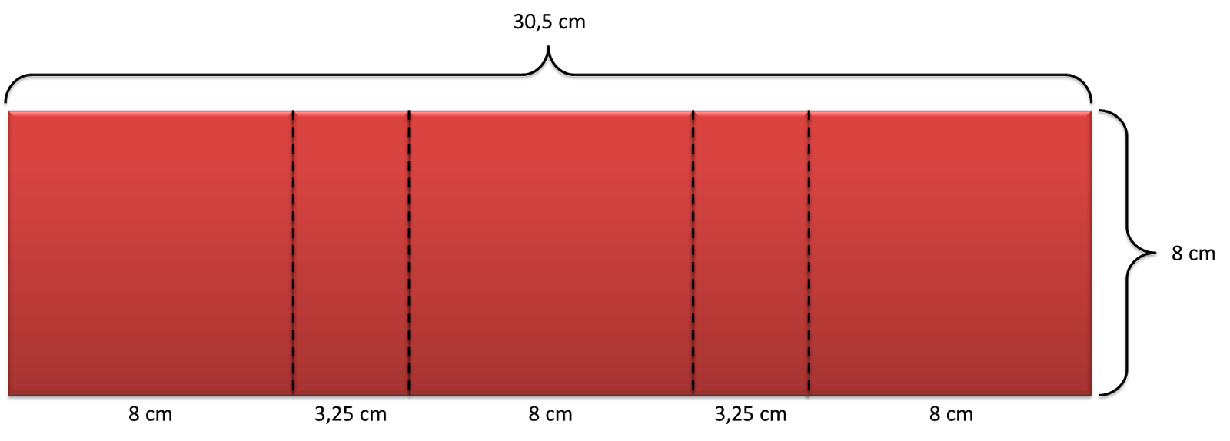
Hvis dere vil endre på formen bør dere tilpasse den magnetene slik at de kommer så tett innpå kobbertråden som mulig. Men de må kunne spinne fritt og du må ha plass til å kunne plassere magnetene.
Hvis dere skjærer i plast bør dere bruke en tapetkniv. Hold en linjal av metall inntil linja dere skal skjære ut. Skjær et dypt snitt og brekk av langs en bordkant.
- Brett langs de stiplede linjene slik at dere får en boks. Med bruk av plast brukes en plastknekker. Bruk en bordkant, en kloss med 90 grader kanter eller noe lignende til å få bøyd plasten 90 grader. Lim den siste siden med limpistol idet dere bretter boksen sammen.
- Finn midten av de to sidene som er 8 x 8 cm ved å bruke en linjal til å lage en linje diagonalt fra hjørne til hjørne. Krysset i midten markerer hvor dere skal bore hull.
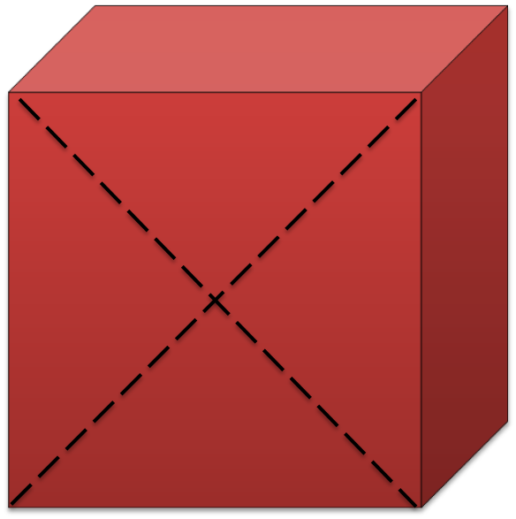
- Finn et bor som er litt større enn spikeren. Test gjerne ved å borre hull i et annet stykke plast. Etterpå kan det være lurt å tre spikeren igjennom og feste magnetene for å teste om boksen er stor nok (men ikke hvis magnetene er så sterke at dere ikke får dem fra hverandre igjen!). Magnetene må ikke komme borti veggene av boksen. Men ikke lag boksen for storheller, for da rekker ikke magnetfeltet ut til kobbertråden.
- Surr isolert kobbertråd rundt boksen (ikke over åpningen, dere må ha plass til å sette inn magneter etterpå). Begynn med å teipe fast et stykke av kobbertråden på innsiden siden du vil trenge den for å kolbe til dioden senere. Prøv å ikke surr rett over hullet dere har boret, siden spikeren skal igjennom, men det er ikke et problem å fikse dette etterpå.
Jo flere viklinger kobbertråden har, jo bedre vil generatoren bli. Vi har rundt 800 viklinger på vår, og vi anbefaler minst 500.
Hvis dere har kobbertråden på en snelle, kan dere tre en blyant gjennom den og plassere den mellom beina sånn at snella spinner fritt. Da går det kjemperaskt å vikle! Evt kan en annen person holde blyanten med snella på sånn at den spinner fritt og er lett å vikle.
- Skyv kobbertråden bort fra hullet slik at dere kan tre spikeren igjennom. Fest kobbertråden med strips over og under spikeren på hver side, så kobbertråden ikke rører spikeren.
- Bruk sandpapir til å pusse av isolasjonen på kobbertråden på endene der dere skal koble til en diode. Det er viktig at dere bruker isolert kobbertråd, ellers virker ikke generatoren.
- Fest magnetene til spikeren. De vil selv feste seg på magnetisk vis men bruk også teip, siden de kan hoppe av i stor fart. Når du bruker to magneter bør man helst feste dem slik at begge har N-polen samme vei og S-polen samme vei. Dette vil ikke magnetene, men det vil gi et sterkere magnetfelt. Med supersterke magneter er dette vanskelig å få til, så vi gjorde det ikke på vår, men den fungerer likevel.

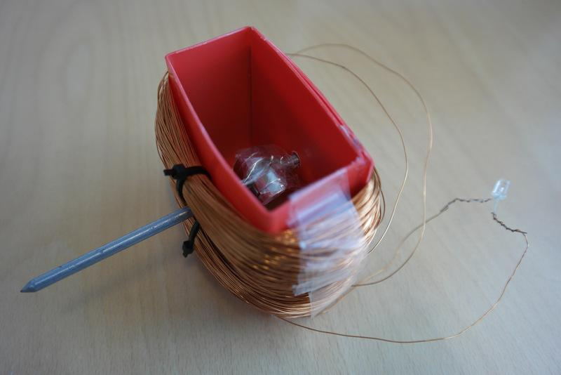
Noen tips til byggingen av generatoren i dette prosjektet
Vi gjentar: det er viktig at kobbertråden er isolert. Hvis den ikke er isolert, vil det være som om det er én tykk vikling i spolen, og generatoren vil ikke fungere.
Hvor mye spenning generatoren gir avhenger av antall viklinger i spolen, tykkelsen på kobbertråden og styrken på magnetfeltet. Man vil fort oppdage at veldig sterke magneter er vanskelige å håndtere, så da kan man vurdere å øke antall viklinger eller tykkelsen på tråden. Ulempen er at tykk kobbertråd kan være stiv og vanskelig å vikle eller at generatoren blir stor og tung. Men siden dette designet går ut på at det er magnetene som skal rotere, går det greit.
Hvis man vil bruke mer enn én magnet bør man helst teipe dem sammen slik magnetene “ikke vil”. Det vil si at begge nordpolene peker samme vei og begge sørpolene peker samme vei. Det kan være en utfordring med sterke magneter, siden de da frastøter hverandre. Hensikten med dette er at det gir et sterkere magnetfelt, men det er også mulig å feste to magneter den måten “de vil”, der de naturlig tiltrekker hverandre.
At akslingen er en jernspiker er ingen tilfeldighet. Den er med på å konsentrere magnetfeltet.
Hvis man vil endre utseendet på generatoren bør man tenke på at kobbertråden og magnetene bør være så nærme hverandre som mulig, uten å kollidere. Magnetene må kunne rotere fritt og man må ha rom til å sette magnetene på plass.
Det går an å lage generatoren av papp i stedet for plast, men da må man være obs på at pappen kan brekke når man vikler. Det kan være lurt å forsterke pappen med mer papp og lim.

Hvordan lage vindturbinen:
Se YouTube-videoen vår eller les fremgangsmåten under. Dette er et forslag til hvordan dere kan lage den. Det kan være interessant å teste med rotorer av forskjellig materiale og form.
- Klipp ut en rund skive av papp, ca. 2,5 cm radius. Tegn tre merker med 120 graders mellomrom (det kan lønne seg å gjøre dette før dere klipper den ut, med mindre dere har en veldig liten gradskive).
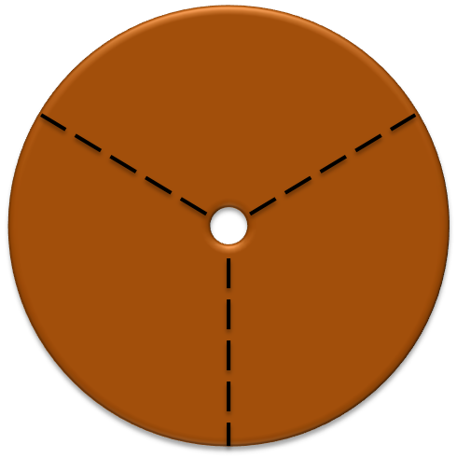
- Klipp opp grillpinner eller blomsterpinner i ønsket lengde. Vi brukte 10 cm lange pinner. Stikk dem så beint du kan inn i den runde midtskiva ved merkene dere har tegnet opp. Det er for å gjøre det lettere å stikke dem inn med lim på.
- Ta ut grillpinnene og ta på lim. Når dere stikker dem inn nå, pass på å ikke stikk dem for langt inn. Spikeren skal nemlig gjennom hullet i midten, og det er dumt om den ikke går gjennom pga en grillpinne.
- Klipp opp tre pappbiter, f.eks. 8 x 8 cm. Tre disse på grillpinnene med litt lim. Vinkelen er veldig avgjørende for hvor god turbinen er.
- Stikk spikeren (akslingen) gjennom hullet i midten. Det er viktig at spikeren sitter fast i turbinen, slik at når turbinen snurrer gjøre også spikeren det. Det er mulig å lime litt med limpistol sånn at det går an å ta den av og på. Det seige limet gjør at turbinen sitter mer fast.

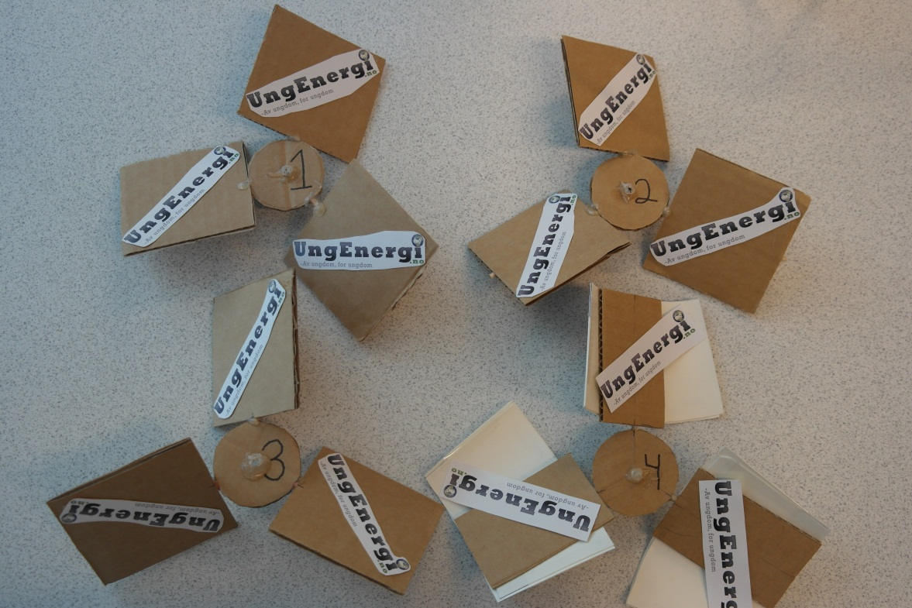
Inspirasjon: Dette er de forskjellige turbinene UngEnergi lagde.

Tips til variasjon:
- Flere eller færre vingeblader
- Større eller mindre vingeblader
- Større eller mindre vinkel
- Bruk f.eks. pappkrus for å få bøyde vingeblader
- Med en større vifte kan hele turbinen bli enda større!

Forslag til testing:
- Bruk ekstra ledninger og kobl til to multi-instrument. Det ene i serie for volt og det andre i parallell for ampere.
- Fest en vindturbinrotor på spikeren (akslingen) sånn at den sitter godt fast.
- Bruk en elektrisk vifte, hold generatoren i hånden inntil vifta slik at den begynner å snurre.
- Les av dataene for spenning og strøm (og observer at dioden lyser) og plott dem inn i en tabell eller et exceldokument. Regn ut effekten (watt) ved å multiplisere spenning (volt) og strøm (ampere).
- Finn ut hvilken vindturbin som har størst effekt og kår en vinner!

Forsøksrapport
Det er vanlig at elevene skriver forsøksrapporter etter et forsøk/prosjekt som dette, men det er opp til læreren. Vi har laget en mal i et annet dokument (se nettsiden) der vi kommer med forslag til hva som kan skrives.

Hvis det er noe du lurer på, ikke nøl med å kontakte oss på post@ungenergi.no eller http://www.facebook.com/UngEnergiNO.

Opphavspersonene til dette dokumentet er Kristine Klock Fleten, Anna Solberg, Lisa Tømmervåg, Kari Postmyr Jystad, Anniken Wullum og Eirik Grav.
Sist redigert 14.11.14

